**“Configuración de los equipos de interconexión de una institución educativa”**

***“Apegándome al Código de Ética de los Estudiantes del Tecnológico de Monterrey, me comprometo a que mi actuación en este examen esté regida por la honestidad académica”***

**Objetivo:** Realizar configuraciones de equipos de interconexión para satisfacer las necesidades de conectividad de una institución educativa.

Tu tarea es realizar las configuraciones de todos los equipos para tener comunicación entre las estaciones de la red y hacia el exterior de la red de cobertura local (Internet).

Utiliza la tabla de direccionamiento y la gráfica incluida en este documento para realizar:

1. La configuración de los routers **RAlumnos** y **RAdmin (12 puntos)**
2. La configuración del switch **S_Alumnos (6 puntos)**
3. La configuración de **rutas estáticas en los routers (directamente conectadas, next-hop o recursivas o completamente conectadas)** para lograr la conectividad deseada entre todas las subredes.
4. La configuración de una **ruta estática por default**para interconectar la red local con el proveedor de servicios **ISP-TotalPlay.**
5. La configuración de **rutas estáticas** en el **ISP** hacia las subredes de la red local.
6. En el router **RAlumnos**, diseña y configura el servicio DHCP para la subred de alumnos**.**

**Tabla de direccionamiento**

|  |  |  |  |  |
| --- | --- | --- | --- | --- |
| **Dispositivo** | **Interfaz** | **IP Address** | **Máscara de subred** | **Default Gateway** |
| **RAdmin** | **G0/0/1** | **200.2.2.9** | **255.255.255.248** | **N/A** |
|  | **S0/1/1** | **200.2.2.66** | **255.255.255.248** | **N/A** |
|  | **S0/1/0** | **220.0.5.74** | **255.255.255.252** | **N/A** |
| **RAlumnos** | **G0/0/0** | **215.1.1.33** | **255.255.255.240** | **N/A** |
|  | **S0/1/0** | **200.2.2.65** | **255.255.255.248** | **N/A** |
| **S_Alumnos** | **VLAN 1** | **215.1.1.46** | **255.255.255.240** | **215.1.1.33** |
| **Laptop** | **NIC** | **Asignada por DHCP** | **Asignada por DHCP** | **Asignada por DHCP** |
| **PC** | **NIC** | **200.2.2.10** | **255.255.255.248** | **200.2.2.9** |

**Configura los routers**

* Configura el nombre correspondiente de cada router.
* Configura los password de **line con 0** y **line vty 0 4** con palabra clave **cisco**
* Establece el password del **enable** como **class**
* Activa el servicio de encriptación de passwords.
* Desactiva el servicio del **domain lookup.**
* Configurar un **banner** de prevención de acceso al router.
* Configurar las interfaces seriales **DCE** con un **clock rate 128000**.
* Configura las **interfaces seriales** y las **giga ethernet** de cada router de acuerdo a la información llenada en la **tabla de direccionamiento**.

**Configurar el switch S_Alumnos**

* Configura el nombre del switch: **S_Alumnos**.
* Configura los password de **line con 0** y **line vty 0 15** con palabra clave **cisco**
* Establece el password del **enable** como **class**
* Desactiva el servicio del **domain lookup.**
* Configura la **interface vlan 1**
* Configura el **default Gateway**

**Configura el protocolo de ruteo**

* Configura el protocolo de ruteo **OSPF**. No olvides configurar las interfaces pasivas.

**Configura una ruta estática por default**

* Configura una **ruta estática por default** en el router **RAdmin** para interconectar la red local con el proveedor de servicios (**ISP-TotalPlay**) y distribúyela hacia el router **RAlumnos**.

**Configura rutas estáticas en el ISP**

* Configura en el router **ISP** las rutas estáticas (directamente conectadas, recursivas o completamente conectadas) hacia las subredes **naranja** y **amarilla** de la red local.

**Probar y verificar la conectividad:**

* Al terminar la configuración realiza las pruebas de conectividad necesarias para comprobar la conexión entre todos los dispositivos de la LAN y la conexión con el exterior. Ejecuta los siguientes pings. Si todas las pruebas del ping son exitosas, tu configuración está correcta.
* Para comprobar el funcionamiento del acceso retomo al switch **S_Alumnos**, desde el server **Gmail.com** accede al switch **S_Alumnos** vía el protocolo **Telnet**.

**Evidencias**

Sube a CANVAS tus archivos:

* **p1_matrícula.pkt** con tu configuración realizada.
* **p1_matricula.pdf** con las impresiones de pantalla de las pruebas solicitadas.

**Part 2: Enter the appropriate CLI commands**

**.**

**1.   Enter the appropriate CLI commands needed to configure a Router**

|  |  |
| --- | --- |
| **Command Description** | **Student input (command)** |
| Assign the name of the router as R1 | Router(config)# [1] |
| Disable DNS lookup | Router(config)# [2] |
| Assign **ciscoen** as the privileged EXEC encryted password | Router(config)# [3] |
| Assign **ciscocon** as the console password and enable login | Router(config)# [4]  Router(config-line)# [5]  Router(config-line)# [6] |
| Assign **ciscovty** as the vty password and enable login | Router(config)# [7]  Router(config-line)# [8]  Router(config-line)# [9] |
| Encrypt the clear text passwords | Router(config)# [10] |
| Create the motd banner: **Bienvenidos al Router1** | Router(config)# [11] |
| Configure the **FA0/1** interface:  * Set the description: **Conexion del Router al Switch** * Set the Layer 3 IPv4 address: **192.168.2.1 255.255.255.0** * Activate the interface | Router(config)# [12]  Router(config-if)# [13]  Router(config-if)# [14]  Router(config-if)# [15] |

**.**

**2.   Enter the appropriate CLI commands needed to configure a Switch**

|  |  |
| --- | --- |
| **Command Description** | **Student input (command)** |
| Configure Managemente Interface (SVI) * Set the Layer 3 IPv4 address: **192.168.2.3 255.255.255.0** * Activate the interface | Switch(config)# [16]  Switch(config-if)# [17]  Switch(config-if)# [18] |
| Configure the default gateway  * Set the default gateway: **192.168.2.1** | Switch(config)# [19] |

1. En el router**RouterB**, diseña y configura los pools de las subredes de **Profesores**y**Directores.**
2. En el router**RouterA**, configura el **ip-helper**
3. Habilita en cada **laptop** y **PC** de la subred de Profesores y Directores el servicio de**DHCP.**
4. Realiza pruebas de conectividad entre las subredes.
5. Sube tu archivo: **parcial2_matrícula.pkt**en **Entrega_Parcial2_DHCP**.

* ip dhcp excluded-address Dir_IP_Inicial Dir_IP_Final
* ip dhcp pool NombrePool
* network dirIP_inicial Máscara de subred
* default-router dirIP

**Realiza la migración de la asignación de IPs estáticas a un servicio DHCP**

Instala el servicio**DHCP centralizado**para las subredes de **Profesores**y**Directores**con el fin de obtener una IP dinámica en cada dispositivo terminal. Excluye las direcciones de los servidores y de las puertas de enlace predeterminadas.

Descarga el archivo **parcial2_matrícula.pkt**.

1. En el router**RouterB**, diseña y configura los pools de las subredes de **Profesores**y**Directores.**
2. En el router**RouterA**, configura el **ip-helper**
3. Habilita en cada **laptop** y **PC** de la subred de Profesores y Directores el servicio de**DHCP.**
4. Realiza pruebas de conectividad entre las subredes.
5. Sube tu archivo: **parcial2_matrícula.pkt**en **Entrega_Parcial2_DHCP**.

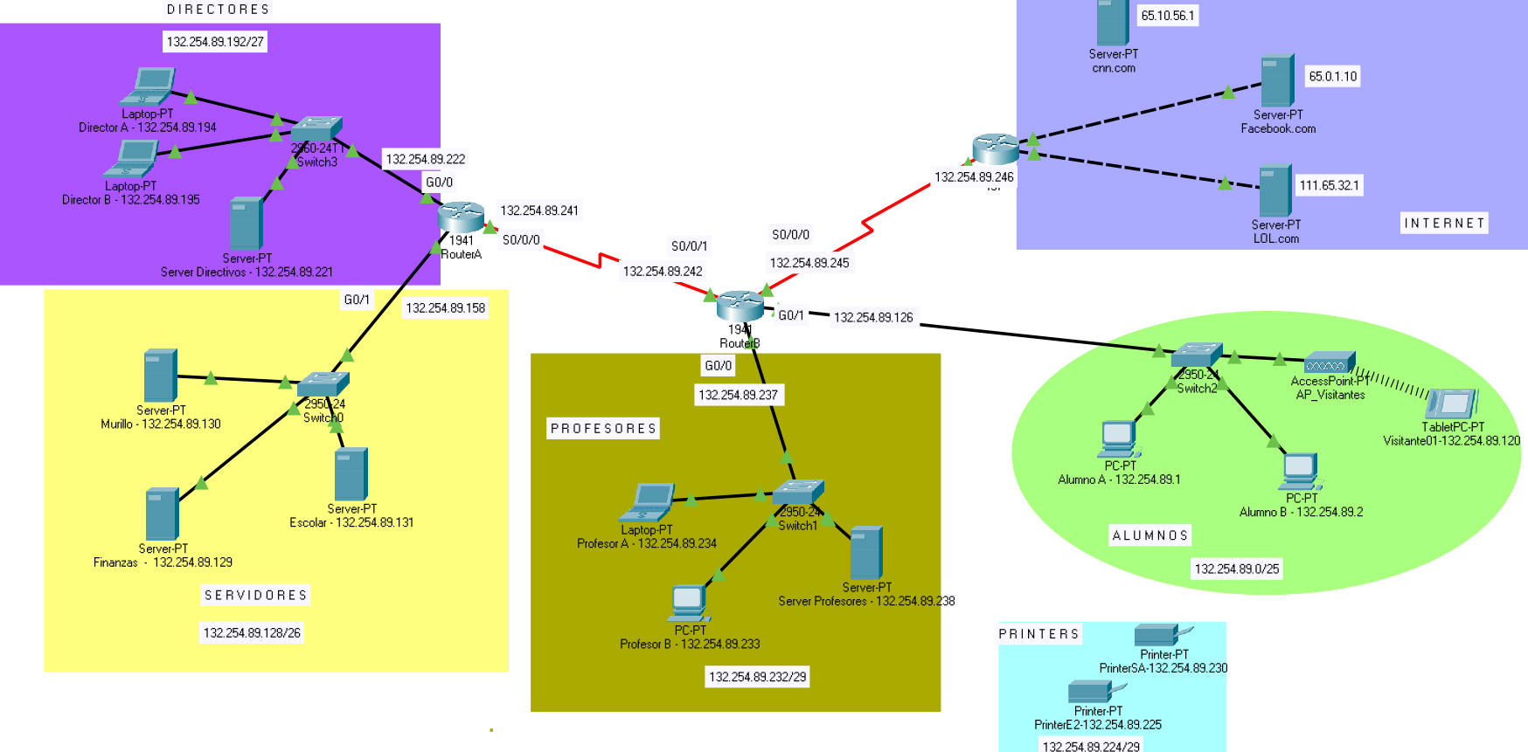

* ip dhcp excluded-address Dir_IP_Inicial Dir_IP_Final
* ip dhcp pool NombrePool
* network dirIP_inicial Máscara de subred
* default-router dirIP
* ip helper-address Dir_IP

